TECHNICKÁ SPECIFIKACE | 13.02.2025
TECHNICKÁ SPECIFIKACE

- Předmět zakázky

Předmětem této zakázky je kompletní modernizace osvětlení fotbalového stadionu, zahrnující demontáž stávajících 18 svítidel a instalaci nového LED osvětlení s dálkovým řízením.

- Technické požadavky na osvětlení

- Nová svítidla budou vybavena moderním optickým systémem odpovídajícím světlo-technickému výpočtu, který zajistí optimální osvětlení hrací plochy.
- Příkon jednotlivých svítidel nebude přesahovat 600 W.
- Teplotní chromatičnost světelného spektra bude maximálně 5700 K.
- Ovládání bude realizováno digitálním řídicím protokolem, například DALI.

- Instalace a komunikace mezi komponenty

- Stávající počet šesti osvětlovacích sloupů zůstane zachován.
- Na každém sloupu bude umístěn bezdrátový přijímač pro komunikaci mezi jednotlivými svítidly a centrálním řídicím systémem.
- Centrální řídicí systém bude komunikovat s Gateway (Vysílač) umístěnou na jednom z osvětlovacích stožárů.
- Gateway (Vysílač) bude vybavena slotem pro datovou SIM kartu, což umožní propojení s cloudovou platformou. Tuto SIM kartu s datovým tarifem předá zadavatel zhotoviteli při předání staveniště
- Ovládání bude možné prostřednictvím PC v cloudu nebo aplikace v mobilním telefonu.

- Funkce a ovládání světelných scén

Součástí bude individuálně přizpůsobená aplikace pro nastavení různých světelných scén.
- Nastavení světelných úrovní dle potřeb uživatelů:
  - 70 lx pro školní trénink
  - 90 lx pro trénink dorostu
  - 130 lx pro trénink fotbalistů A týmu

- Přístup k nastavení bude řízen uživatelskými právy:
  - Administrátor: oprávnění pro změnu světelných scén a přiřazování práv jednotlivým uživatelům.
  - Běžná obsluha: volba předdefinovaných scén.
  - Např. trenér dorostu bude moci aktivovat pouze bude moci aktivovat pouze úroveň 70 lx a 90 lx, ale nebude mít přístup k vyšším hodnotám.

- Instalace a zaměření světelných bodů

- Instalace nových svítidel bude provedena s přesným laserovým zaměřením dle schváleného světlo-technického výpočtu.
- Cílem je dosažení požadované rovnoměrnosti a intenzity osvětlení na hrací ploše.

- Světlo-technický výpočet

Každý účastním provede světlo-technický výpočet, který bude nedílnou součástí nabídky.

Nákres výpočtové plochy:
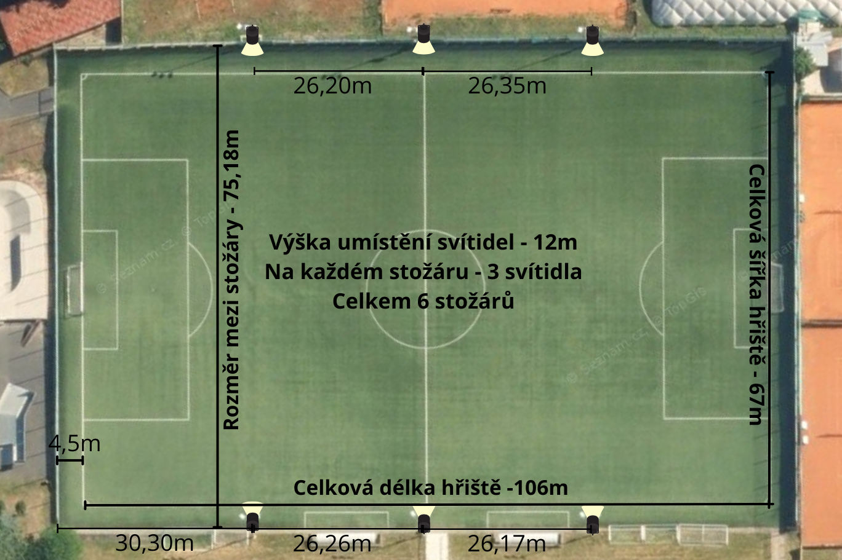

- Zaškolení obsluhy

- Po dokončení instalace proběhne zaškolení obsluhy.
- Uživatelé budou seznámeni s funkcemi systému, možnostmi ovládání a správou uživatelských oprávnění.

Tato technická specifikace definuje požadavky na modernizaci osvětlení fotbalového stadionu a zajistí odpovídající kvalitu osvětlení pro jednotlivé tréninkové i soutěžní účely.

V .............................., dne .............................

…………………………………………………..
Jméno a podpis oprávněného zástupce účastníka

